9. Перечислите, какое снаряжение было у рыцаря
Ответ:

10. Какое событие описано в приведенном фрагменте?
«Некий из вельмож … по имени Евпатий Коловрат был в то время в Чернигове … и услышал о нашествии зловредного царя … и выступил из Чернигова с малою дружиною помчался быстро»
Ответ:
11. Работа с документами
1) В каком документе говорилось: «Христианом (крестьянам) отказыватися из волости, ис села в село, один срок в году, за неделю до Юрьева дни осеннего и неделю после Юрьева дни осеннего. Дворы пожилые платят в полех за двое публь. а в лесех полтина. А которой христианин поживет за ким год да пойдет прочь, и он платит четверть двора, а два года поживет да поидеть прочь, и он полдвора платит; а три годы поживет, а пойдет прочь, и он платит три четверти двора, а четыре годы поживет, и он весь Двор платит»?
Ответ:
2) Когда произошло сражение, о котором идет речь в летописи?
…Это было невиданное по ожесточению сражение. Треск от ломающихся копий, звуки ударяющихся мечей, топоров наполнили воздух. Кровь скоро покрыла место боя, и красные ручьи начали разливаться по льду. Летописец со слов очевидца пишет: "И бысть ту сеча зла и велика Нъмцемъ и Чюди, и трускъ от копей ломления и звукъ отъ мечного съчения, яко же морю померзшю двигнутися. И не бе видети леду: покрыло бо есть вес кровию".
Ответ:
12. Из истории космонавтики
1) Кто является основоположником теоретической космонавтики?
Ответ:
2) Кто является основоположником практической космонавтики?
Ответ:
3) Когда был запущен первый искусственный спутник Земли?
Ответ:
4) Когда был запущен первый обитаемый спутник Земли, и что за животное находилось в спецконтейнере спутника?
Ответ:
5) Назовите точную дату, когда Ю. Гагарин сказал: «Поехали!», и взмахнул рукой?
Ответ:

Дорогой друг! Обязательно скажи себе после олимпиады:
Я прошел(а) это испытание! Я знал(а), что справлюсь!
Я выполнил(а) поставленную задачу! У меня все получилось!
Я горжусь собой!
Стремись быть ПЕРВЫМ во всем, и ты станешь ПЕРВЫМ!!!

Республиканская олимпиада школьников на Кубок имени Ю.А. Гагарина
ИСТОРИЯ
6 класс
3 этап «РЕСПУБЛИКАНСКИЙ»
2014-2015 учебный год
Город/район _______________________ № школы ______________ класс ________
Фамилия ______________________________ Имя __________________________
Персональная итоговая таблица (заполняется учителем – членом жюри 3 этапа)
Задания | 1 | 2 | 3 | 4 | 5 | 6 | 7 | 8 | 9 | 10 | 11 | 12
Количество баллов
Всего баллов:
____________________________/________________________________________
Подпись учителя Ф.И.О. учителя
ЖЕЛАЕМ УДАЧИ!!!
1. Тест. Отметьте правильный ответ (возможно несколько вариантов)
1) Человек, отлученный от церкви:
предавался смертной казни
не мог вступить в брак
не мог быть похоронен по «христианскому обряду»
считался изгоем общества и жил отшельником
2) В 1099 г. был взят Иерусалим. Какое государство основали там рыцари:
Латинское королевство
Сардинское королевство
Королевство Барбароссы
Сарацинское королевство
3) Какое из утверждений верно?
Сварог почитался как бог мужского начала, бог неба, отец других богов
Велес почитался как бог-покровитель скота, богатства, торговли
Стрибог мыслился как бог-покровитель ветров
Симаргл почитался как бог грозы, войны и княжеского культа
2. Вопрос – ответ
1) У франкских королей не было постоянной столицы, они переезжали со своим двором из одного поместья в другое и жили там столько времени, пока хватало заготовленных продуктов. О каком признаке феодального общества идет речь?
Ответ:
2) Что было общим в деятельности Хлодвига и Юстиниана?
Ответ:
3) Чем прославилось семейство Медичей во Флореции?
Ответ:
4) Какие княжества вели борьбу за право на великое Владимирское княжение?
Ответ:
3. О ком идет речь?
1) Он был человеком высокого роста, необычайно сильным и выносливым. В средние века о нем сложено много легенд и песен. Писатели и хронисты прославляли его боевые подвиги, справедливость и мудрость. По латинской форме его имени правители европейских стран стали называть себя королями.
Ответ:
2) Первые славянские просветители, монахи из Византии. Один из них преподавал философию, знал языки разных народов. Другой, хороший организатор, около 10 лет управлял византийской областью, а затем, поступив в монастырь, вскоре его возглавил. В 863 г они были направлены в Великоморавскую державу… Создатели славянской письменности.
Ответ:
3) Умный, энергичный, хорошо образованный, он умело подбирал и направлял своих помощников. Под его внешней доступностью и обходительностью в обращении с людьми скрывался беспощадный, двуличный и коварный тиран. По словам историка Прокопия, он мог, не показывая гнева, «тихим ровным голосом отдать приказ перебить десятки тысяч ни в чем не повинных людей». Крайне завистливый и подозрительный, он боялся покушений на свою жизнь, а потому легко верил доносам и был скор на расправу.
Ответ:
4) Основатель этой религии житель Мекки принадлежал к обедневшему роду и шести лет остался сиротой: о нем заботились бедные родственники, а он пас их коз и овец. Позднее поступил на службу к богатой вдове и вел ее торговые дела, а затем женился на своей хозяйке. После женитьбы оставил торговлю. Его посещали «видения» – он говорил, что слышит «голос Бога». Примерно в 610 г. он выступил с проповедью новой религии.
Ответ:
5) Высокая, сильная, выносливая крестьянская девушка. Она обладала быстрым, находчивым умом и превосходной памятью, легко ориентировалась в сложной обстановке. С детских лет она видела вокруг себя страдания и бедствия народа. На ее родную деревню не раз нападали враги. Впечатлительной религиозной девушке казалось, что она слышит голоса святых, побуждающих ее к военному подвигу. Она была убеждена, что ей предназначено Богом спасти родину от врага.
Ответ:
6) Вырос в чешской крестьянской семье. Способному и трудолюбивому юноше пришлось перенести много лишений и трудностей, чтобы окончить университет. Вскоре он стал профессором, а затем – первым из чехов – возглавил Пражский университет. Он беспощадно обличал духовенство, требовал переустройства церкви.
Ответ:
7) Арабский врач, описал многие болезни. Был философом, астрономом, географом, поэтом. На Востоке его называли «главой ученых».
Ответ:
8) Знаменитый итальянский путешественник, около 25 лет жил в Китае, внимательно наблюдал жизнь этой страны. Его книга долгое время служила руководством для составления географических карт.
Ответ:
4. Иллюстрируя книгу по истории средних веков, художник изобразил средневековый город XIII в. и его жителей. Но он допустил несколько ошибок. Найдите их.
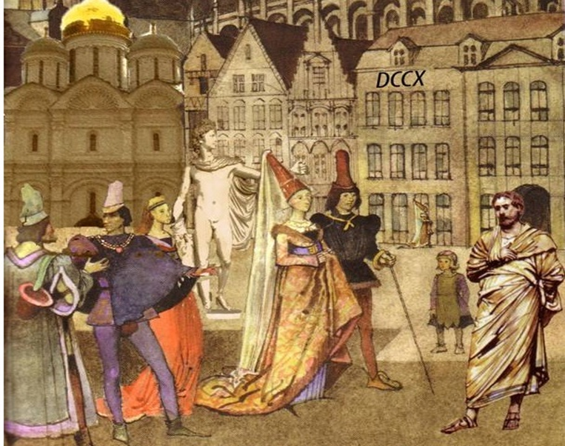
Ответ:
5. Укажите утверждения, с которыми Вы согласны (да/нет)
1) После смерти Святослава на Руси началась междоусобица между его сыновьями.
2) В период правления Ярослава Мудрого был построен Софийский собор в Киеве.
3) При Владимире Святом создается свод законов «Русская правда».
4) В войне с крестоносцами решающей была Невская битва.
5) Начало возвышения Москвы связано с Дмитрием Донским.
6) В XII – XIII вв. возникают различные архитектурные школы.
7) Несвободными людьми на Руси были холопы.
1) | 2) | 3) | 4) | 5) | 6) | 7)
6. Укажите, кто давал обет (обещание) отказаться от личного имущества, не иметь семьи, жить в бедности и беспрекословно подчиняться руководителю монастыря:
Ответ:
7. Что объединяет эти имена: Урбан II, Иннокентий III; Климент V?
Ответ:
8. Что такое «щитовые деньги»? Кто и почему их платил?
Ответ:

